广西钦州港经济技术开发区中学2016年春季学期3月份月考试卷
高三历史

一、 选择题
1. 下图是民国初年婚礼图片，从中反映出当时近代中国在物质生活和社会习俗上的变迁是
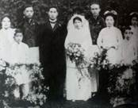
A．男女平等的实现 B．中国传统婚礼的废弃
C．恋爱自由、婚姻自主成为一种时尚
D．呈现出中西合壁、土洋并存的特征
2. 为探究改革开放以来我国经济体制改革的状况，某历史学习小组选取了以下四个重要话题，按历史发展顺序排列正确的是
①“家庭联产承包责任制”的推行 ②沿海经济开放区的开辟
③“三个有利于”标准的提出 ④厂长（经理）负责制开始推行
A．①②③④ B．①③②④ C．①④②③ D．②①③④
3. 美国著名历史学家费正清教授在《剑桥中华人民共和国史》中说：（在社会主义建设时期）“毛及其同僚依靠组织方式上的变化，通过大规模的劳力动员，以实现农业奇迹；邓及其同僚同样依赖改变组织方式……来提高农业生产率。”这段话中所说的是我国两个时期农村变革的情况，后者与前者的不同点是
A．建立了新的土地所有制 B．促进了农村经济的发展
C．违背当时的生产力发展水平 D．反映了现代农业的发展方向
4. 读下列1875-1913年日本煤矿开采量和1872-1914年日本铁路铺设示意图。结合所学的知识，对其解读正确的是
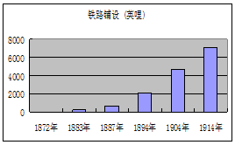
A．“殖产兴业”政策推动了煤矿开采和铁路建设的快速发展
B．煤矿和铁路等企业被无偿地转让给与政府关系密切的资本家
C．图示时期的日本近代企业大部分被政府控制
D．图示时期的日本走的是英国工业革命之路
5. 2013年12月30日，中共中央政治局召开会议，决定成立中央全面深化改革领导小组，由习近平任组长。下列各项中关于中国古代改革认识不正确的是
A．商鞅变法赋予了秦国新的生命力
B．北魏孝文帝改革顺应了历史发展的潮流
C．王安石变法的中心是整顿吏治
D．这些改革给我们今天的改革以有益的启示
6. 标志着毛泽东对中国社会主义建设道路的探索开始形成一个初步的比较系统思路的文献是
A．《论联合政府》 B．《论十大关系》
C．《论人民民主专政》 D．《关于正确处理人民内部矛盾的问题》
7. 下表显示了中国某一时期各类企业出口走势比较，其中的数据变化反映出我国
年份 | 国有企业 | 外资企业 | 民营企业
年份 | 比重（%） | 比重（%） | 比重（%）
2001 | 42．5 | 50．1 | 7．4
2003 | 31．5 | 54．8 | 13．7
2007 | 18．5 | 57．1 | 24．4
A．对外开放的格局正初步形成 B．民营经济也成为对外贸易的主力军
C．国有企业改革有待全面展开 D．公有制为主体的经济制度得到改变
8. 新中国女性婚恋观的变化折射时代变迁。以下体现20世纪50年代中期女性婚恋观新变化的是
A．父母之命，媒妁之言 B．首选工人老大哥
C．斗私批修，革命友谊 D．嫁人要嫁万元户
9. 下表为《晚清中国学生留日人数表（大约数）》（据《日本留学中国学生题名录》整理）
年代（年） | 1896 | 1899 | 1901 | 1902 | 1903 | 1904 | 1905
人数（人） | 13 | 143 | 266 | 727 | 1242 | 2557 | 8000
以下对1896～1905年留日学生人数变化的原因，分析正确的是
①明治维新对中国知识界的吸引 ②清末新政大力提倡留学
③1905年清政府废除科举制度 ④兴中会在日本东京成立
A．①②④ B．②③④ C．①③④ D．①②③
10. 某学者认为：辛亥革命还只是在微弱的共和思想光环下的王朝更替。关键不在于辛亥革命采取的理论体系，而是应该重新估价中国社会生活的实际发展速度。根据现在的研究，明治维新前日本社会的前资本主义发展水平以及国民的识字率都高于中国。该观点强调的是（ ）
A．三民主义思想存在缺陷
B．辛亥革命前民族资本主义发展程度不高
C．革命实际没有推动社会重大进步
D．辛亥革命没有推翻封建制度
11. 城市是人类文明的窗口，透过这个窗口，可以看到人类社会方方面面的发展变化。阅读材料，回答问题。
材料一 开封位于汴水（汴河）两岸，汴水北通黄河，南通淮河、长江，因此开封市场上有来自江淮的粮食、沿海各地的水产、辽与西夏的牛羊，以及来自全国各地的酒、果品、茶、书籍，还有日本的扇子、高丽的磨料、大食（阿拉伯）的香料和珍珠。名闻遐迩的东京相国寺的庙会集市，各地来的商品琳琅满目，大山门内出卖飞禽走兽；第二座山门内出卖各种杂货；广场上出卖家用器物，……；近大殿处，出卖老字号名牌产品……大殿后、资圣阁前出卖书籍、古玩、……
樊树志《国学十六讲》
（1）根据材料分析开封商业繁荣的原因。以相国寺的庙会集市为例，分析当时集市贸易的特点。
材料二 英国是世界上第一个城市化国家。从18世纪后期到19世纪中叶，城市人口占全国总人口的比例从20%上升至51%，约克郡的城镇数量由1801年的15个增长到1891的63个。从1820年到1830年，曼彻斯特、伯明翰等主要工业城市的人口增长达40%以上，是增长最快的10年。
摘编自阿萨勃里格斯《英国社会史》
材料三 1832年，英国议会改革法案正式生效，改革主要包括两项内容：第一，重新分配议席。取消了许多已经衰败的选区（人口大量减少的选区），减少了一些选区的议席；人口增加的郡的议席增多，……新兴工业城市得到了65个议席。第二，更改选举资格，扩大选民范围。降低选民的财产和身份要求，工业资产阶级和农村中的富裕农民得到了选举权，选民人数大大增加。
（2）推动英国城市化的原因是什么？1832年英国议会改革取得了怎样的成果？分析材料二与材料三之间的关系。
材料四 世博会上海馆石库门演绎“永远的新天地”石库门住宅脱胎于中国传统的四合院。十九世纪后期，在上海开始出现用传统木结构加砖墙承重建造起来的住宅。由于这类民居的外门选用石料作门框，故称“石库门”。……它的出现是一种城市生活的必然。洋场风情的现代化生活，使庭院式大家庭传统生活模式被打破，取而代之的是适合单身移民和小家庭居住的石库门弄堂文化。石库门建筑盛行于20世纪20年代，中共“一大”、“二大”都是在这样的石库门建筑里召开的（见图：中共“一大”会址）。
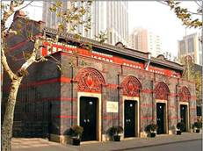
（3）透过石库门你能体会出近代上海的哪些特征？任选中共“一大”或“二大”一次会议，解读“石库门演绎‘永远的新天地’”的含义。
材料五 国成立以来中国城市化发展情况表
时 间 | 城市化程度最高  或城市化速度最快地区 | 原 因
解放初期 | 东北地区
20世纪80年代以后 | 珠江三角洲，深圳最快
1990年至2000年 | 广东、山东、江苏、浙江、辽宁
2001年至2010年 | 江苏、山东、浙江、广东、北京
（4）根据材料并结合所学，完成上表
12.随着改革开放和地级市的设立，威海不但经济高速增长，而且成为最适合人类居住的沿海开放城市结合所学知识判断，威海、深圳、海南岛和南宁等四个城市（地区）对外开放的先后顺序应是
A．威海→深圳→海南岛→南宁 | B．海南岛→深圳→威海→南宁
C．深圳→威海→海南岛→南宁 | D．深圳→海南岛→威海→南宁
二、 综合题
13. 阅读材料，回答问题：
材料一 “滨海居民不许与外洋番人贸易”“敢有私下诸番互市者，必置之重法”“将人口军器出境及下海者，绞。”
《明太祖实录》
“今后凡有商民船只私自下海，不论官民，俱奏闻处斩。”“不许片帆入口。”
《清世祖实录》
材料二 洋货“充积于厦口”。洋布、洋棉“其质既美，其价复廉，民间之买洋布、洋棉者，十室而九。”因此，“江浙之棉布不复畅销”，“闽产之土布……不能出口。”
人教版《中国近代史上册》
《中国土特产品出口统计表》
时间 | 茶叶 | 生丝
1840年前 | 5000（年平均值） | 5000（年平均值）
1846年 | 7010 | 13220
1854年 | 14122 | 62896
1871年 | 1022159 | 126000
整理自《中国近代对外贸易史资料》
材料三 “近年来，全球贸易开始了新一轮竞争，面对这一系列变化，我们不主动对接，就面临再次入世的可能。”上海自由贸易区的试验……这是顺应全球经济治理新秩序，主动对接国际规则的战略举措。先行先试国际经贸新规则新标准，推进中国的新一轮开放，提升中国经济转型速度和质量，这成为上海自贸区试验的重要使命。
《人民日报》：上海自贸区撬动新一轮改革开放
（1）材料一反映了明清王朝实行的是一种什么政策？这一政策的基本内容是什么？结合明清（鸦片战争前夕）时期的世界经济形势分析该政策对中国社会产生的影响。（8分）
（2）材料二反映了1840年后中国经济结构发生了哪些变动？结合所学分析指出造成这些变动的主要原因。
（3）改革开放30年来上海是如何逐步走向开放的？依据材料并结合所学分析中国政府成立上海自贸区以撬动新一轮改革开放的时代背景。
14. 近代社会的畏主思想与实践
材料一：……
根据抗日民族统一战线政权的原则，在人员分配上，应规定为共产党员占三分之一，非党的左派进步分子占三分之一，不左不右的中间派占三分之一。
五、必须保证共产党员在政权中占领导地位，因此，必须使占三分之一的共产党员在质量上具有优越的条件。只要有了这个条件，就可以保证党的领导权，不必有更多的人数。……
十一、抗日统一战线政权的选举政策，应是凡满十八岁的赞成抗日和民主的中国人，不分阶级、民族、男女、信仰、党派、文化程度，均有选举权和被选举权。抗日统一战线政权的产生，应经过人民选举。
毛泽东《抗日根据地的政权问题》（1940年3月）
材料二：1．各方代表由各方自己推选，人数应按各方所代表的实际力量比例规定。
2．国事会议应于最近期间召开。
3．国事会议根据革命三民主义的原则，必须通过切合时要、挽救危机的施政纲领以彻底改变国民党所执行
的错误政策。
4．在共同施政纲领的基础上，成立各党派的联合政府，以代替目前的一党专政的政府。
5．联合政府有权改组统帅部，成立联合统帅部。
6．联合政府成立后，立即准备于最短期间内召开真正人民普选的国民大会，以保证宪政的实施。
周恩来《如何解决》（1944年“双十节”）
（1）根据材料一、二，分析在抗日战争期间，中国共产党主张的政权民主保障手段发生了怎样的变化？
（2）根据材料并结合所学知识，简要评述中国共产党对“政党在政权中的领导地位”的认识。
15. 阅读下列材料：
材料一 今则万国交通，一切趋于尚同，而吾以一国衣服独异，则情意不亲，邦交不结矣。且物资修明，尤尚机器，辫发长重，行动则摇，误缠机器，可以立死。今为机器之世，多机器则强，少机器则弱，辫发与机器不相容也。且兵争之世，执戈跨马，辫尤不便，其势不能不去之。欧美还数十年前，人皆结发也，至数十年，机器日新，兵事日精，乃尽剪之，今既举国皆兵，断发之俗，万国同民风也，且垂辫既污衣，而篱发增多垢，衣污则观瞻不美。沐难则卫生非宜，梳刮则废时甚多，若在外国，为外人指笑，儿童牵弄，既缘国弱，天遭戏侮，斥为豚尾，去之无损。 康有为《请断发易服改元折》
材料二 我们剪辫的最后目的，应该大家联合起来等到全体的中国人都可以剪辫子时才把辫剪掉。若是一个一个地把发辫剪下，是不相宜的。这种愚昧的风俗，是满洲人强迫我们做成的，必须等全体的中国人决心把它剪掉，或者至少要有一个大多数，使全世界都知道才行。并且这种发辫不过是中国所受许多侮辱中一种，我们应该立刻地把许多侮辱去掉的。 《孙中山年谱长册》（上册）
请回答：
（1）请概括材料一康有为主张“断发”的理由（不得摘抄原文）
（2）孙中山为什么主张“剪辫”？
（3）试分析康有为与孙中山主张的相同点。

参考答案：
一、选择题
1、 D2、 C3、 B4、 A5、 C6、 B7、 B8、 B9、 D10、 B
11、 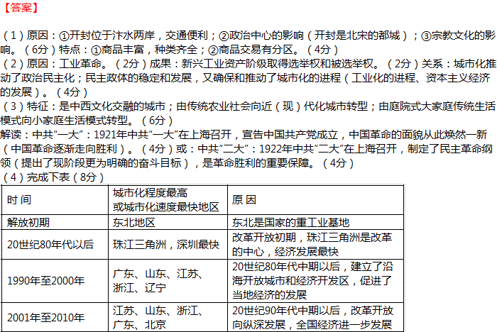
12、 D
二、综合题
13、 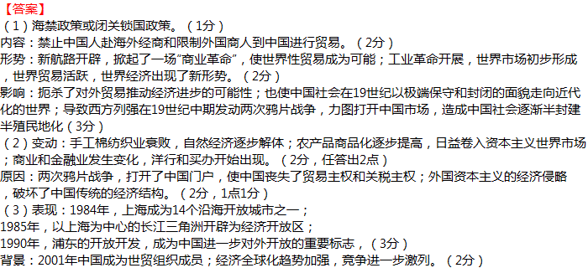
14、 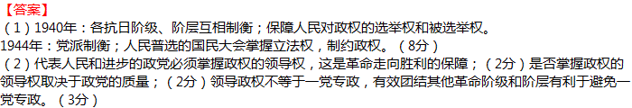
15、 （1）不利于中外友好交往；无法从事机器化生产；不利于行军作战；欧美各国都随机器工业的开展和战争的需要剪发而富强；既不美观又不卫生；有损民族尊严和国家形象。
（2）是推翻清朝统治的民主革命的需要和象征，也是摆脱中华民族耻辱，振兴中华的爱国主义的需要和表现。
（3）都把剪辫这一陋俗置于强国富民、增强民族自豪感和自尊心，振兴中华的政治高度来认识，而非泛泛地移风易俗。

